ΚΩΔΙΚΟΣ 353134 ΤΕΧΝΙΚΕΣ ΠΡΟΔΙΑΓΡΑΦΕΣ ΟΙΚΟΛΟΓΙΚΟΥ ΑΠΟΡΡΥΠΑΝΤΙΚΟΥ
ΓΕΝΙΚΗΣ ΧΡΗΣΗΣ
Να αφαιρεί αποτελεσματικά τους ρύπους σε χαμηλές δοσολογίες (0,5%-1%). Να είναι κατάλληλο για αδιάβροχα υλικά όπως γυαλί,μέταλλο και φυσική πέτρα, μάρμαρο, πορσελάνη, συνθετικά υλικά, αλουμίνιο και ανοξείδωτο ατσάλι. Να είναι κατάλληλο για καθαρισμό δαπέδων από PVC, laminate, μουσαμά, σφραγισμένο παρκέ, πλακάκια και άλλα αδιάβροχα υλικά.
Να διαθέτει πιστοποίηση EU Ecolabel και είναι απόλυτα φιλικό με το περιβάλλον.
Το προϊόν να είναι συμπυκνωμένο και να χρησιμοποιείται σε αραίωση από 5ml/lt νερού.
Οι κύριες τεχνικές προδιαγραφές του προϊόντος να περιλαμβάνουν:
- Τιμή pH: 7 (σε διάλυμα 0,5 - 10 ml/l σε απιονισμένο νερό, στους 20°C).
- Πυκνότητα: Περίπου 1,0 g/cm³ (στους 20 °C).
- Ιξώδες: < 1.000 mPas (συμπυκνωμένο προϊόν, στους 20 °C).
- Μορφή: Συμπυκνωμένο υγρό.
- Ειδικές ιδιότητες: Παρέχει λάμψη και ευχάριστο, φρέσκο άρωμα.
Η ΕΠΙΤΡΟΠΗ ΤΕΧΝΙΚΩΝ ΠΡΟΔ/ΩΝ

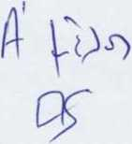
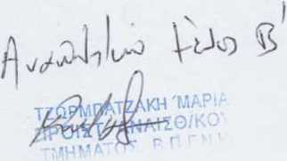
ΑΝΑΛΩΣΙΜΟΥ ΥΛΙΚΟΥ
X. Λ η /A U- WC
ΠΑΠΑΙΛΚΟΛΑΟΥ ΧΡ. ΝΙΚΟΣ
ΠΡΟΪΣΤΑΜΕΝΟΣ Δ/ΝΤΗΣ
αΗΜΧοολογικης
7n YnE-dSMJHMIO ΠΑΝΑΝΕΙΟ Γ.Ν.Η.
A Μ Κ ΜΛ 5 · 1 6 2 0 0 0 1 4

